報道関係者各位
プレスリリース 2023年01月16日
株式会社BACON

2日間限定！2年ぶり横浜上陸「ねこ休み展 2023」
2/10(金)・11(土)開催！新たなスター猫や新作多数の“猫の祭典”

株式会社BACON(べーこん)は、100万人以上を動員した人気の猫クリエイターが集結する合同写真展＆物販展の「ねこ休み展 2023 in 横浜」をLovely にゃんフェスタ in 横浜 2023会場にて2023年2月10日(金)・11日(土)に限定開催します。2年ぶりとなる横浜開催は新たなスター猫の登場など“癒しの猫の祭典”をお楽しみいただけます！

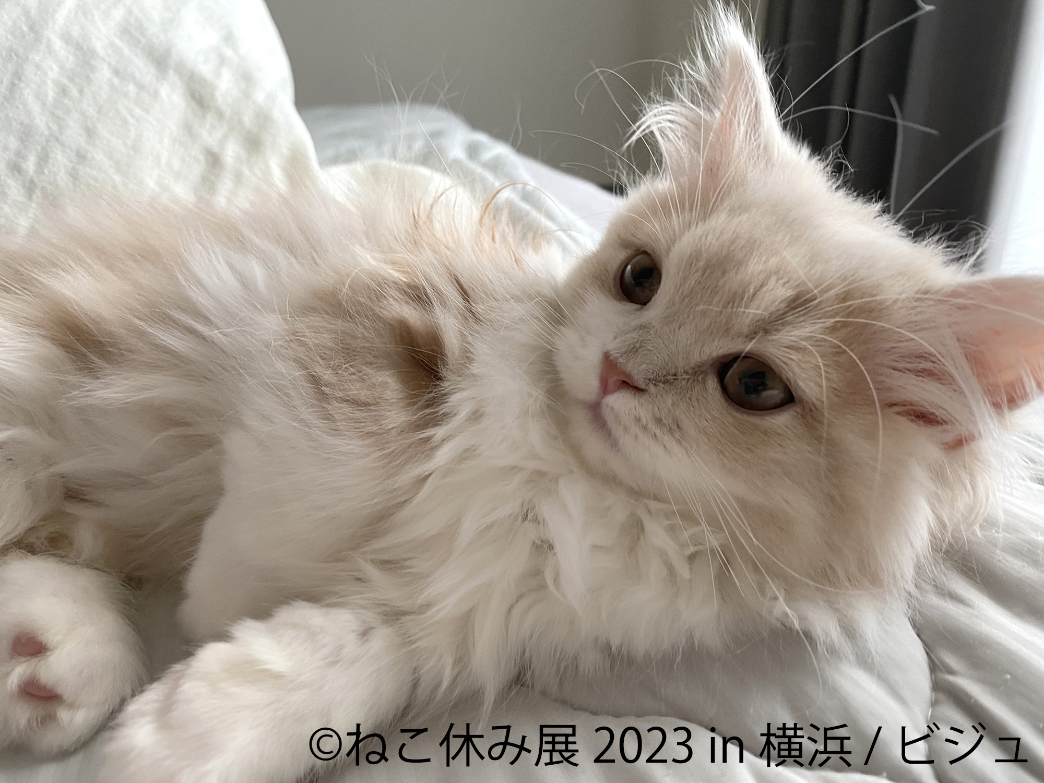

＜ねこ休み展 2023 in 横浜＞
公式サイト： https://tgs.jp.net/event/neko-break-yokohamahall/

■100万人が来場した猫の可愛さがたっぷり詰まった写真展＆物販展が横浜に上陸！
スター猫が一堂に会する“猫の祭典”は、トータルSNSフォロワー数は驚異の300万人超え。参加クリエイターたちが冬らしい癒しの作品群を展示。SNSで公開されていない未公開作品も数多く展示される予定です。
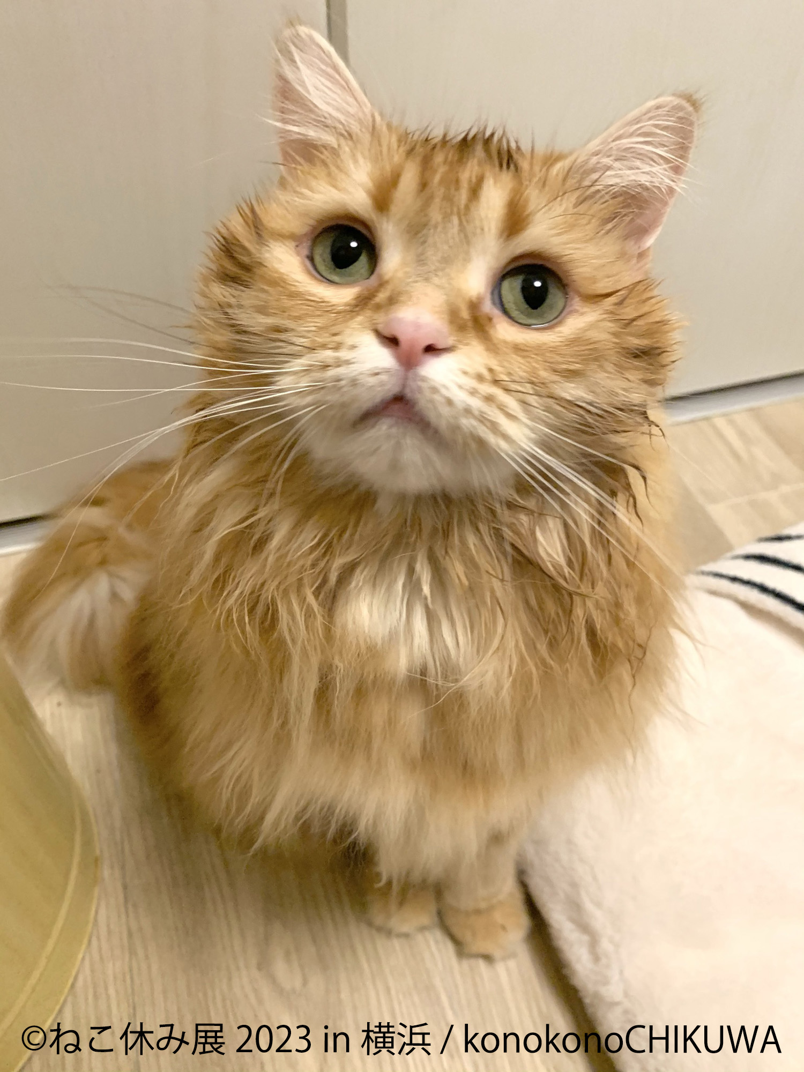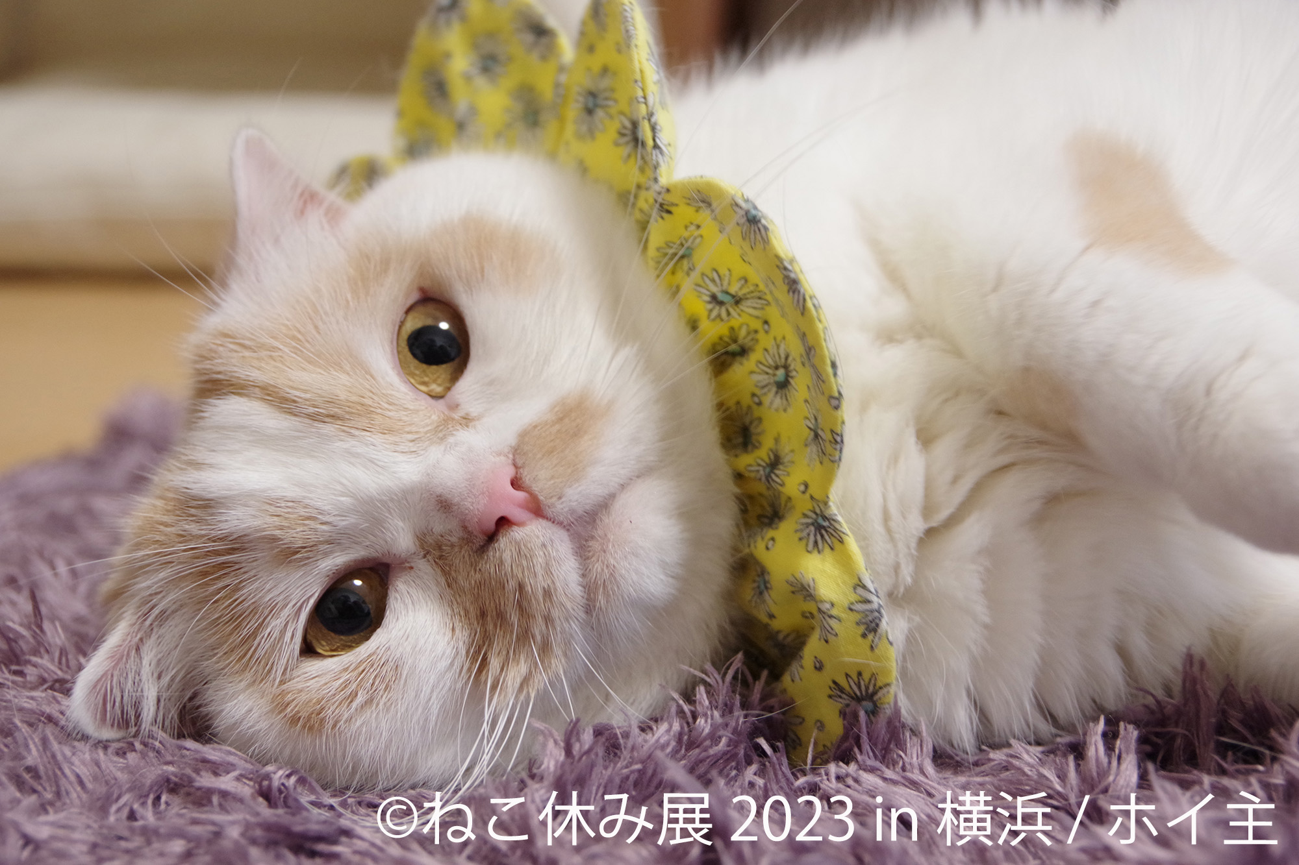

＜見ているだけで癒される！？横浜初上陸のスター猫も多数登場！！＞
ツンデレだけど犬と赤ちゃんにとっても優しい“もず”(@mozu_siberian)に加えて、ミルクティー色の美しすぎる美女猫“ビジュ”(@bijyu_07)、へそ天の寝姿が可愛い“ころもくん”(@koromo_0925)や、クスッと笑えるエキゾチックショートヘア3匹の表情が人気の“Bocco・Zuu・Mr.P”(@pechanko_bocco)らが横浜初上陸！
「ねこ休み展」初登場！新たなスター猫として、癒しの作品を展示いたします！！

・もず(@mozu_siberian) ： https://www.instagram.com/mozu_siberian/
・ビジュ(@bijyu_07) ： https://www.instagram.com/bijyu_07/
・ころもくん(@koromo_0925) ： https://www.instagram.com/koromo_0925/
・Bocco・Zuu・Mr.P(@pechanko_bocco)： https://www.instagram.com/pechanko_bocco/

出展者プロフィール： https://www.atpress.ne.jp/releases/341803/att_341803_1.pdf

■ココでしか買えない猫グッズのスーベニアショップが登場！！
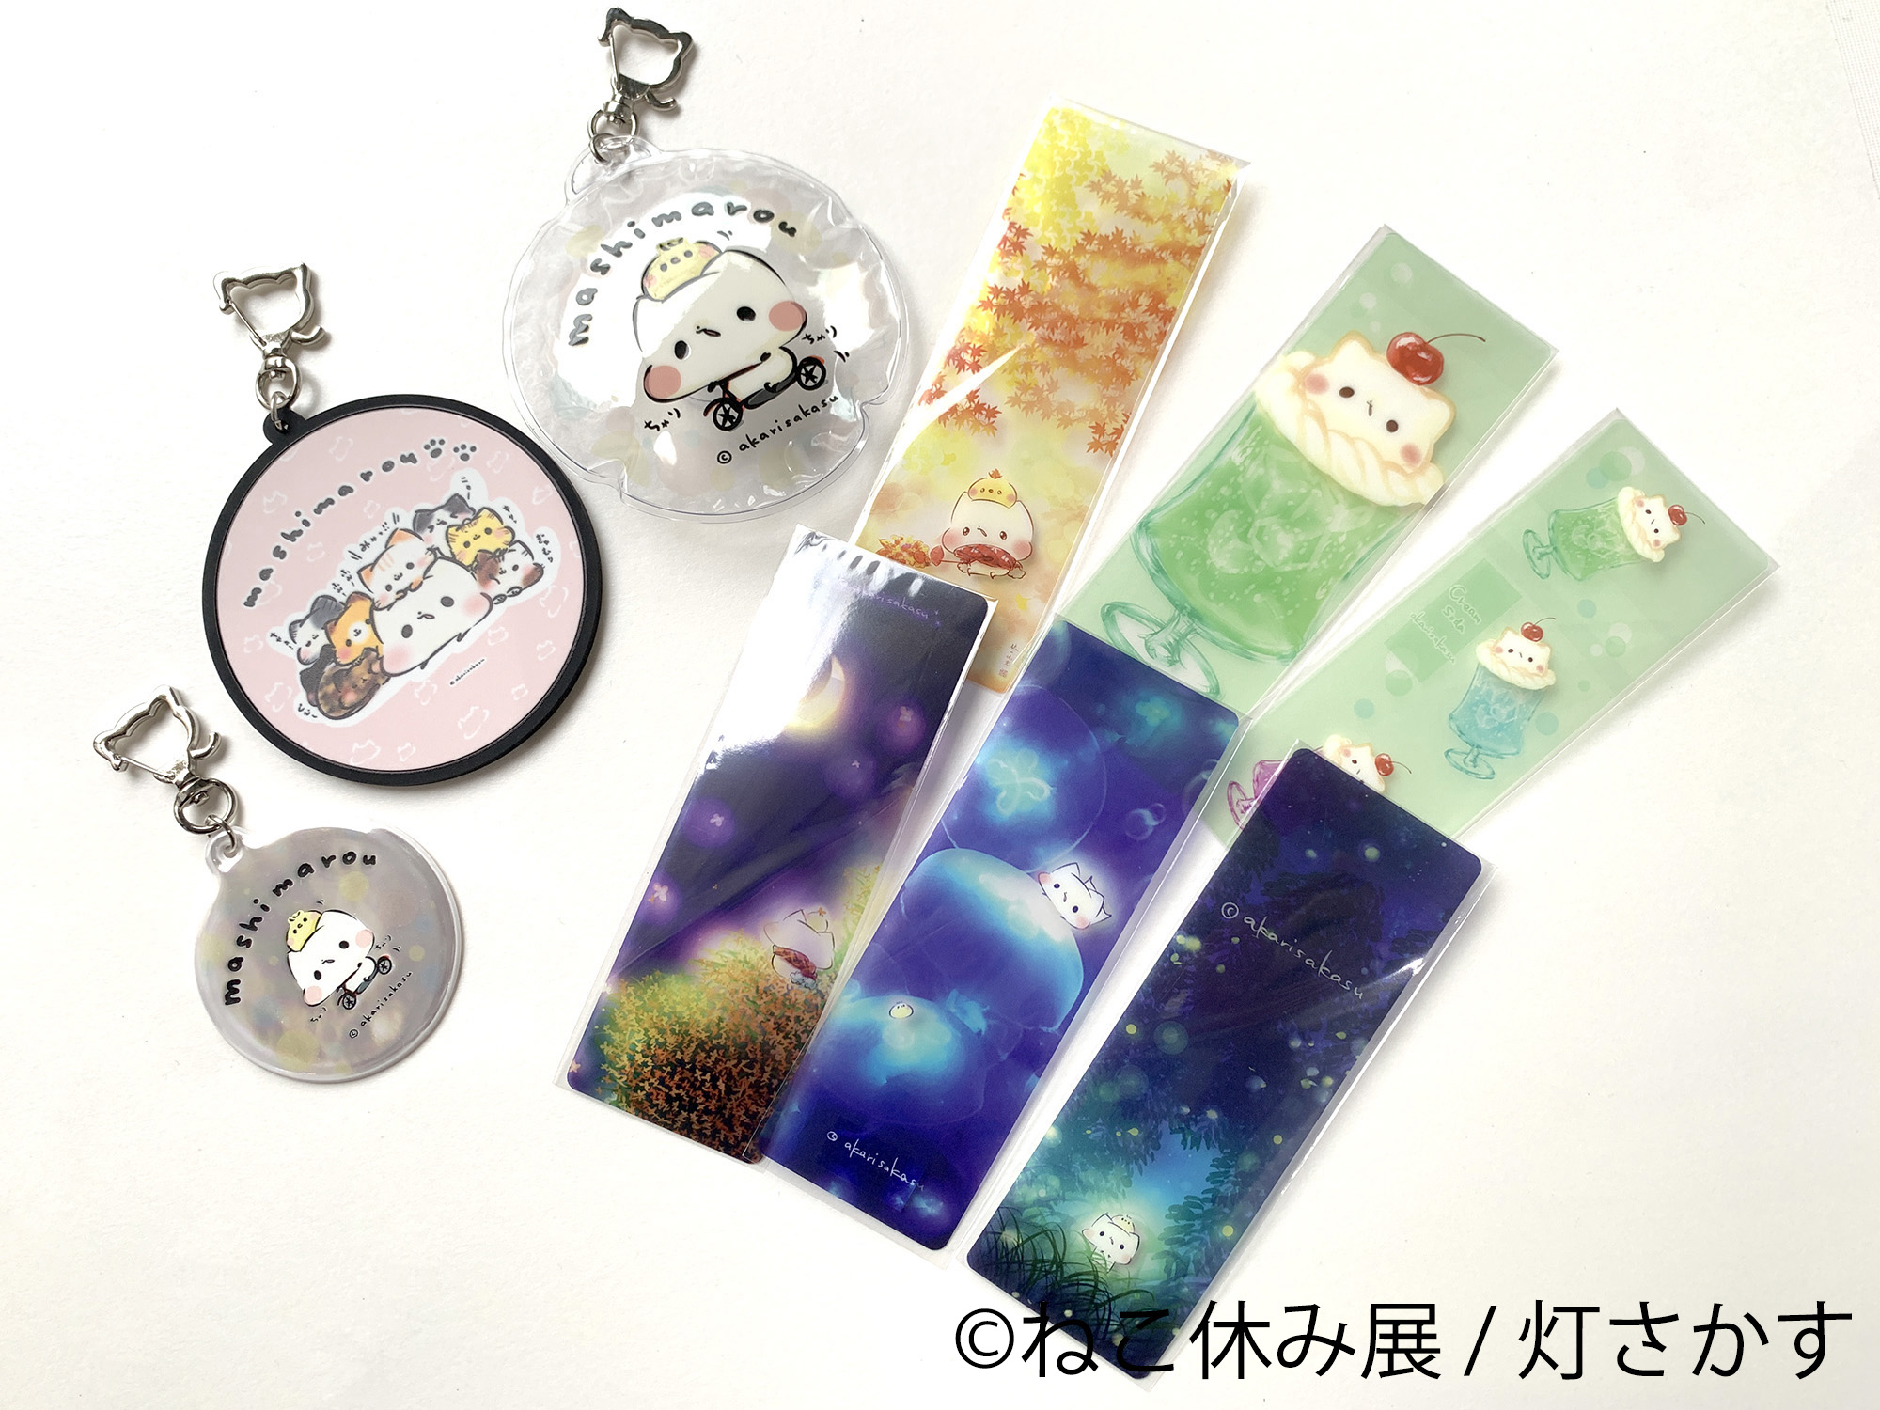＜灯さかす＞
愛猫りり＆ぽぽちゃんの新作グッズが新登場！！
クリアしおり 220円
リフレクタキーホルダー 880円
ラバーコースターキーホルダー 990円
バルーンキーホルダー 990円

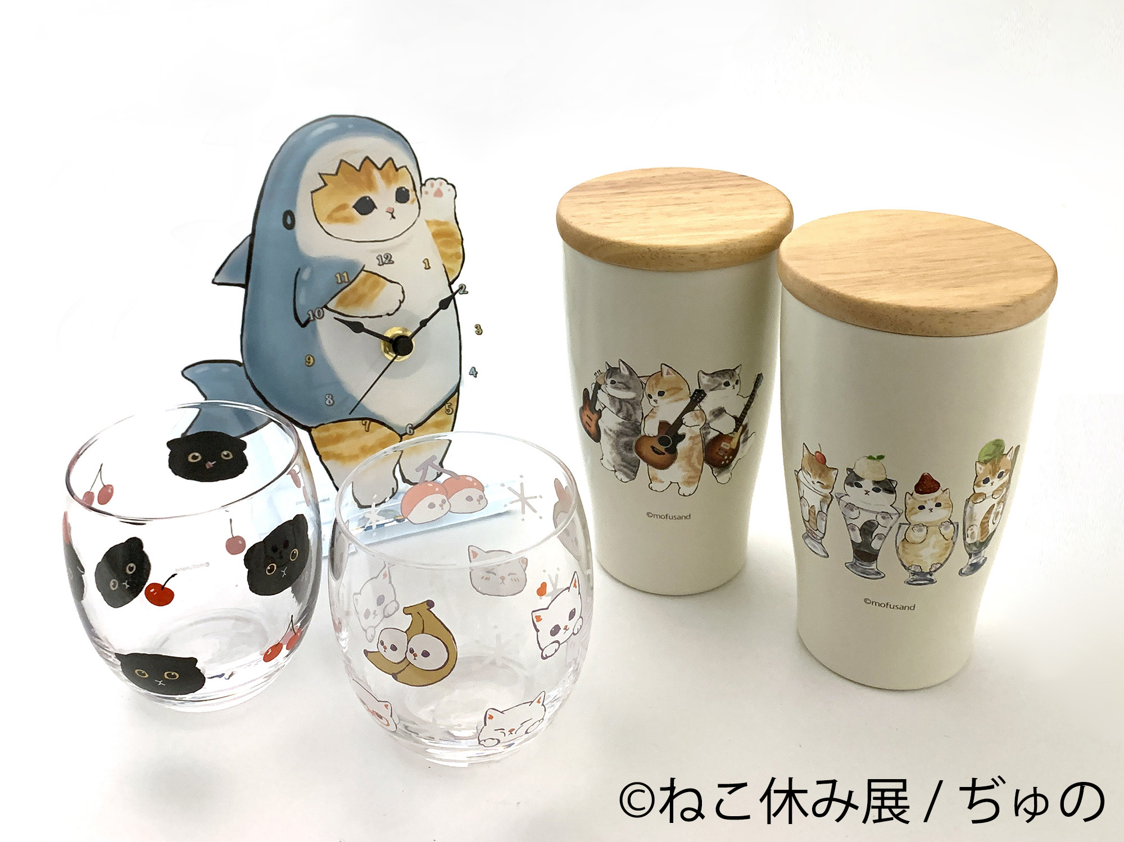＜ぢゅの＞
大人気！！もふもふにゃんこに新作グッズが登場！
・ジャバラ収納ポーチ 2,420円
・スマホリング 各1,100円
・mimiペンサメ 638円
・サメにゃんの腹時計 3,410円

＜Mai＞
・ザビエル首輪 1,870円

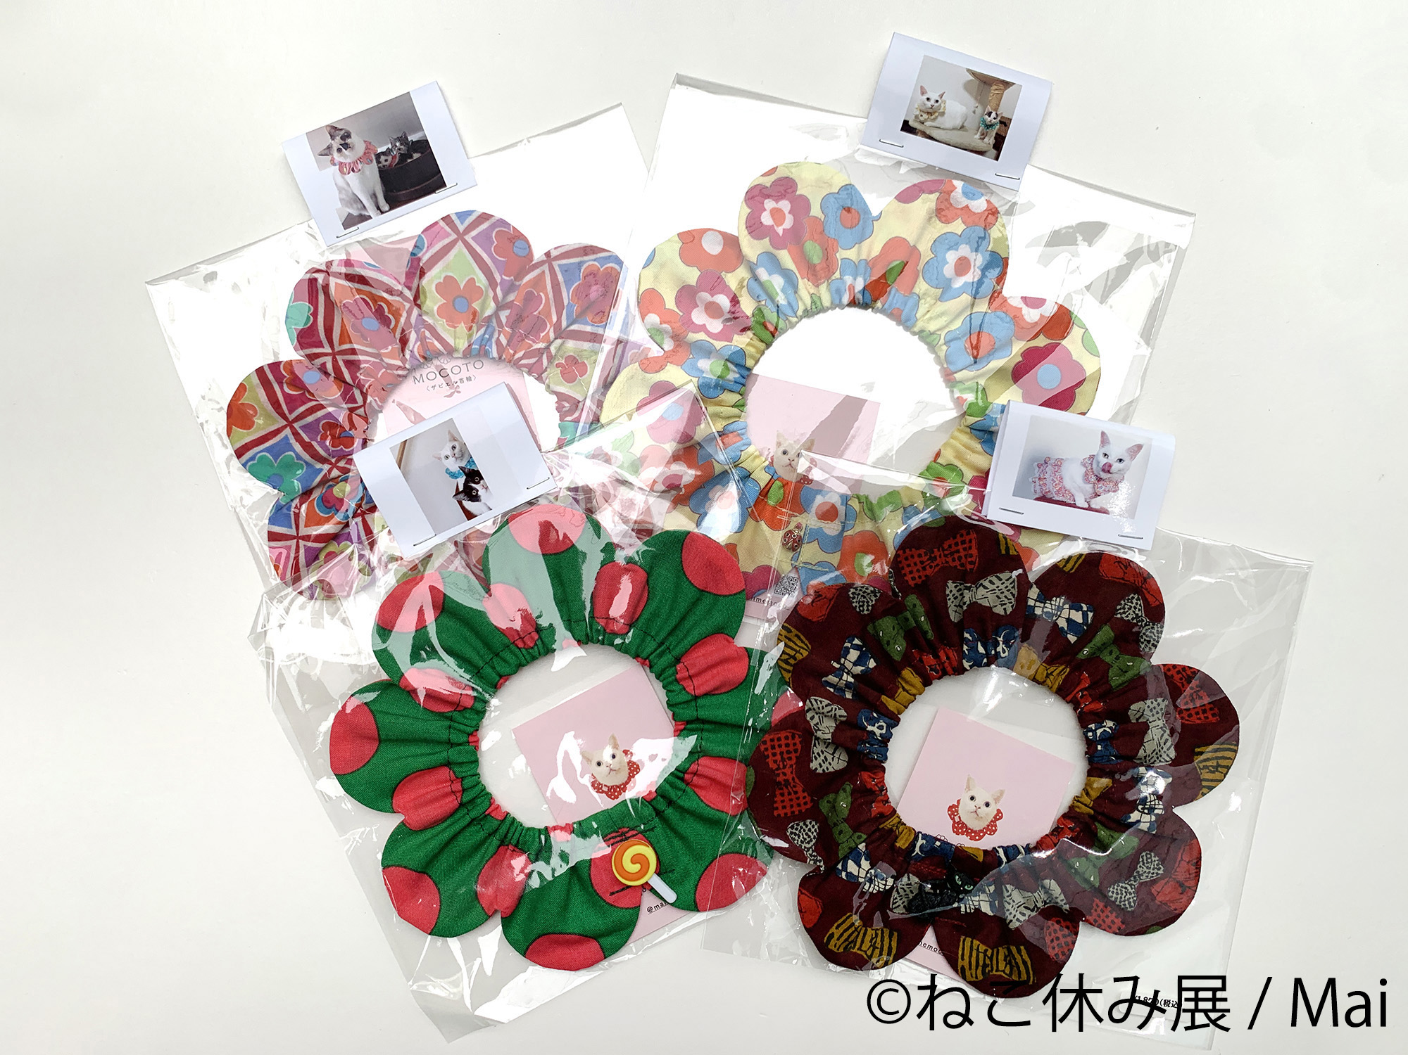＜nachumaro＞
・うさ耳帽子のごーぐるにゃんこ 33,700円
・ねこ耳帽子のごーぐるにゃんこ 33,700円
・たれ耳うさぎ帽子のごーぐるにゃんこ 32,700円
・くま耳帽子のごーぐるにゃんこ 32,700円

＜アルケミノート＞
・レターセット 770円
・マスキングテープ 660円
・お薬手帳カバー 495円

＜Charmonie＞
・フラワー猫バッグチャーム(大) 2,400円
・ネコバッグチャーム 1,320円
・じゃれネコチャーム 1,650円

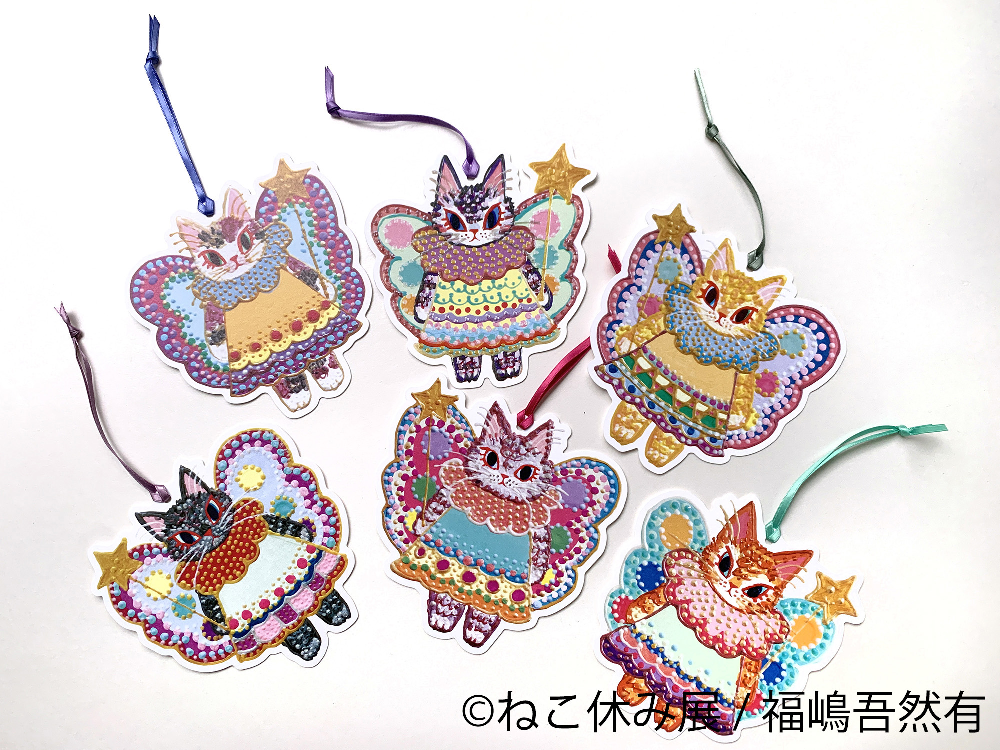＜Damyan.＞
・にゃんこブックマーカー 1,400円
・にゃんこリング 1,300円

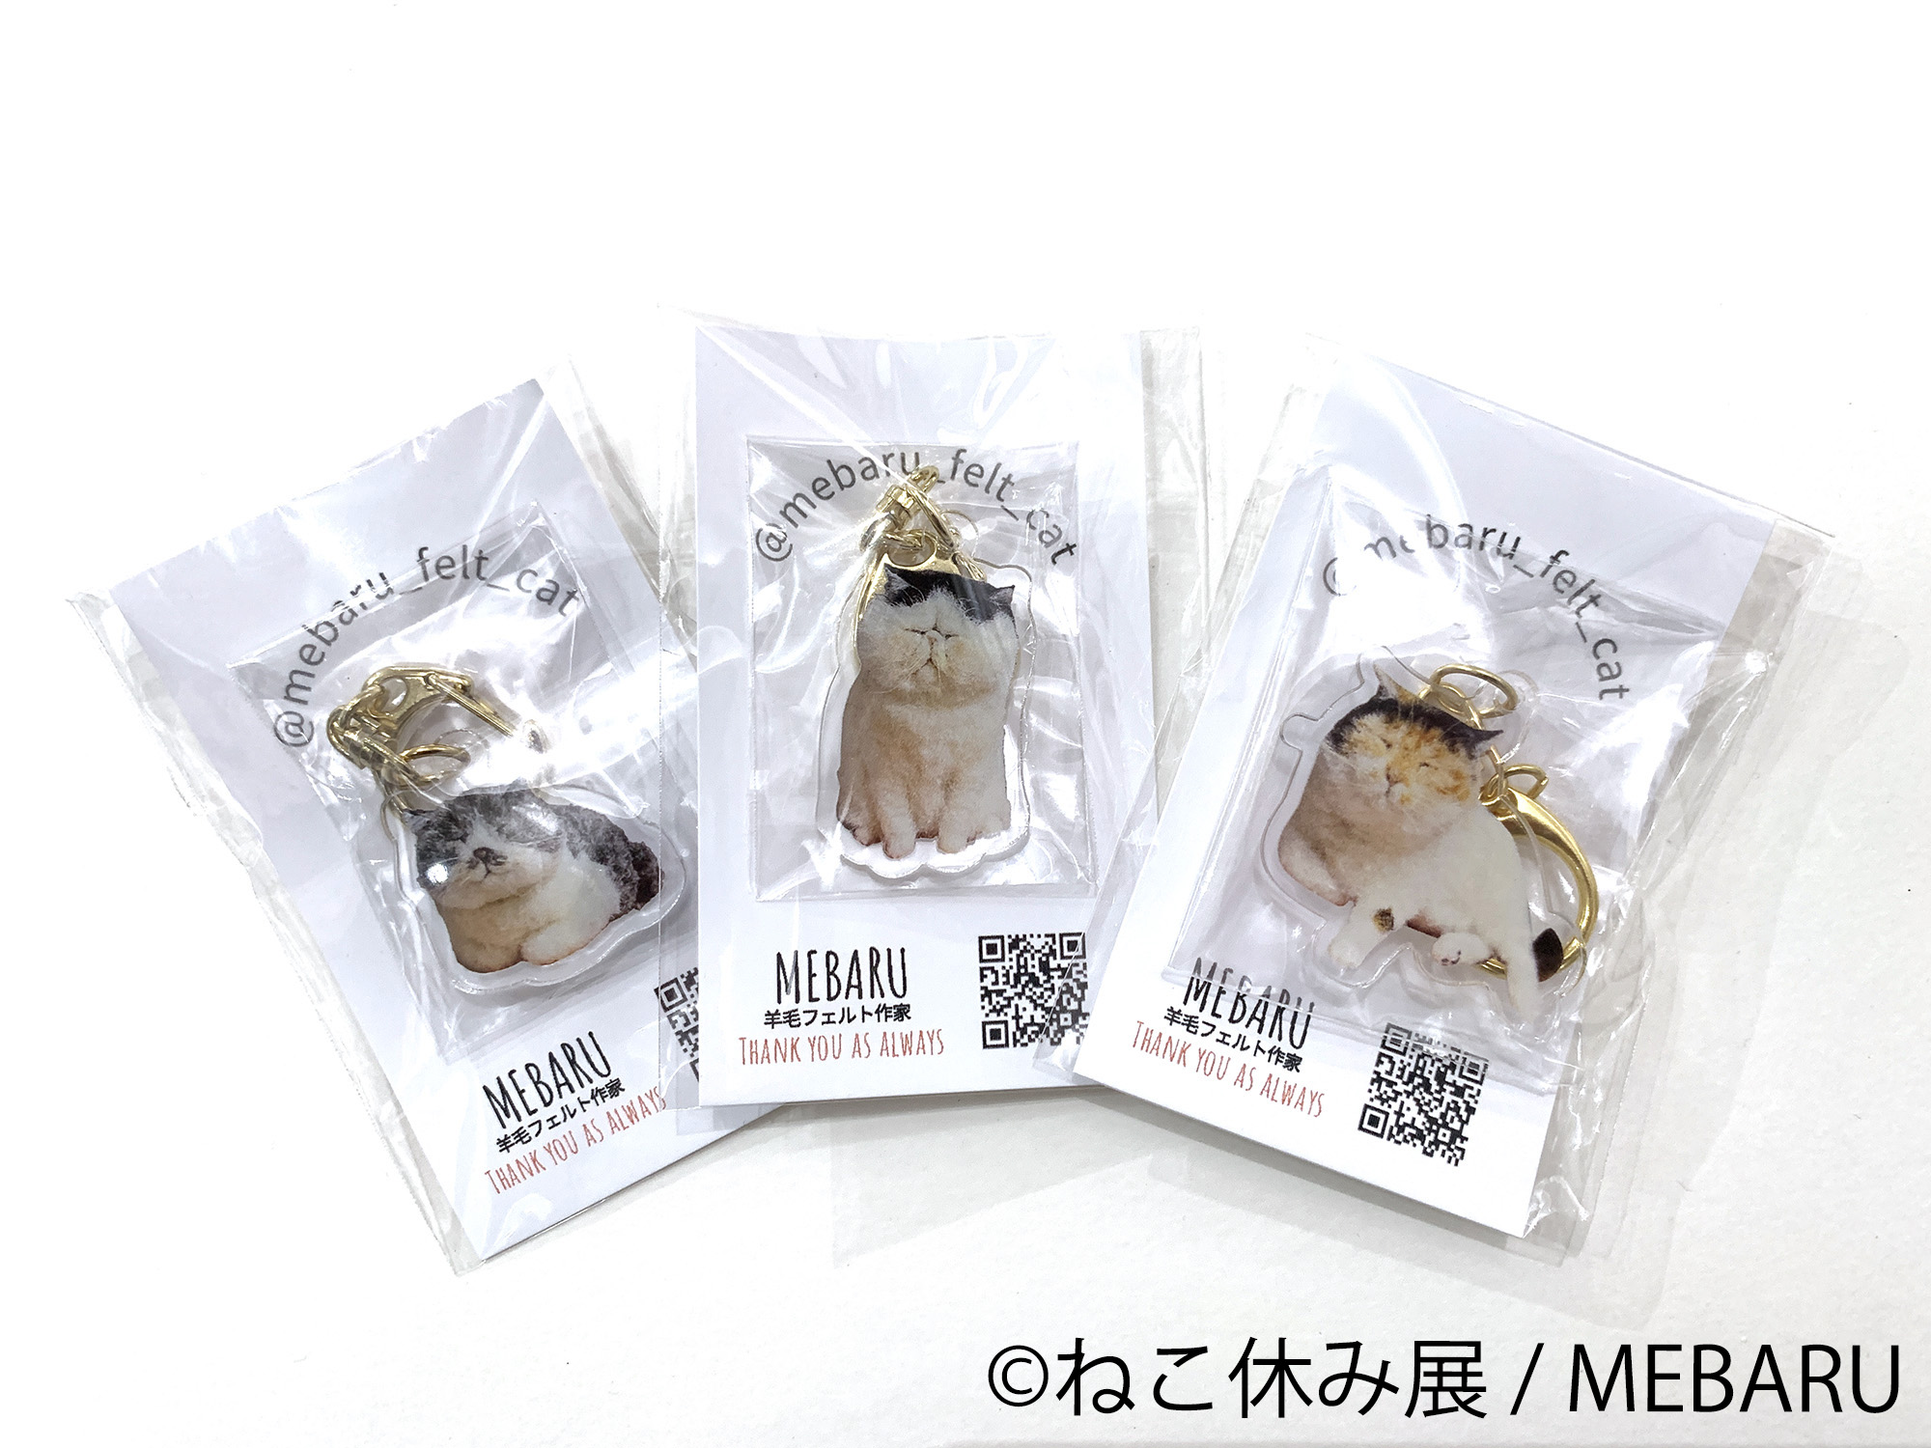＜Harapecot sae.＞
・おやすみ猫ブローチ 1,980円
・うさぎ被り猫の品ブローチ 1,760円
・ゆらゆらキーホルダー 3,300円
・ブレスレット 2,970円
・ブックマーク 3,300円

＜kochpun＞
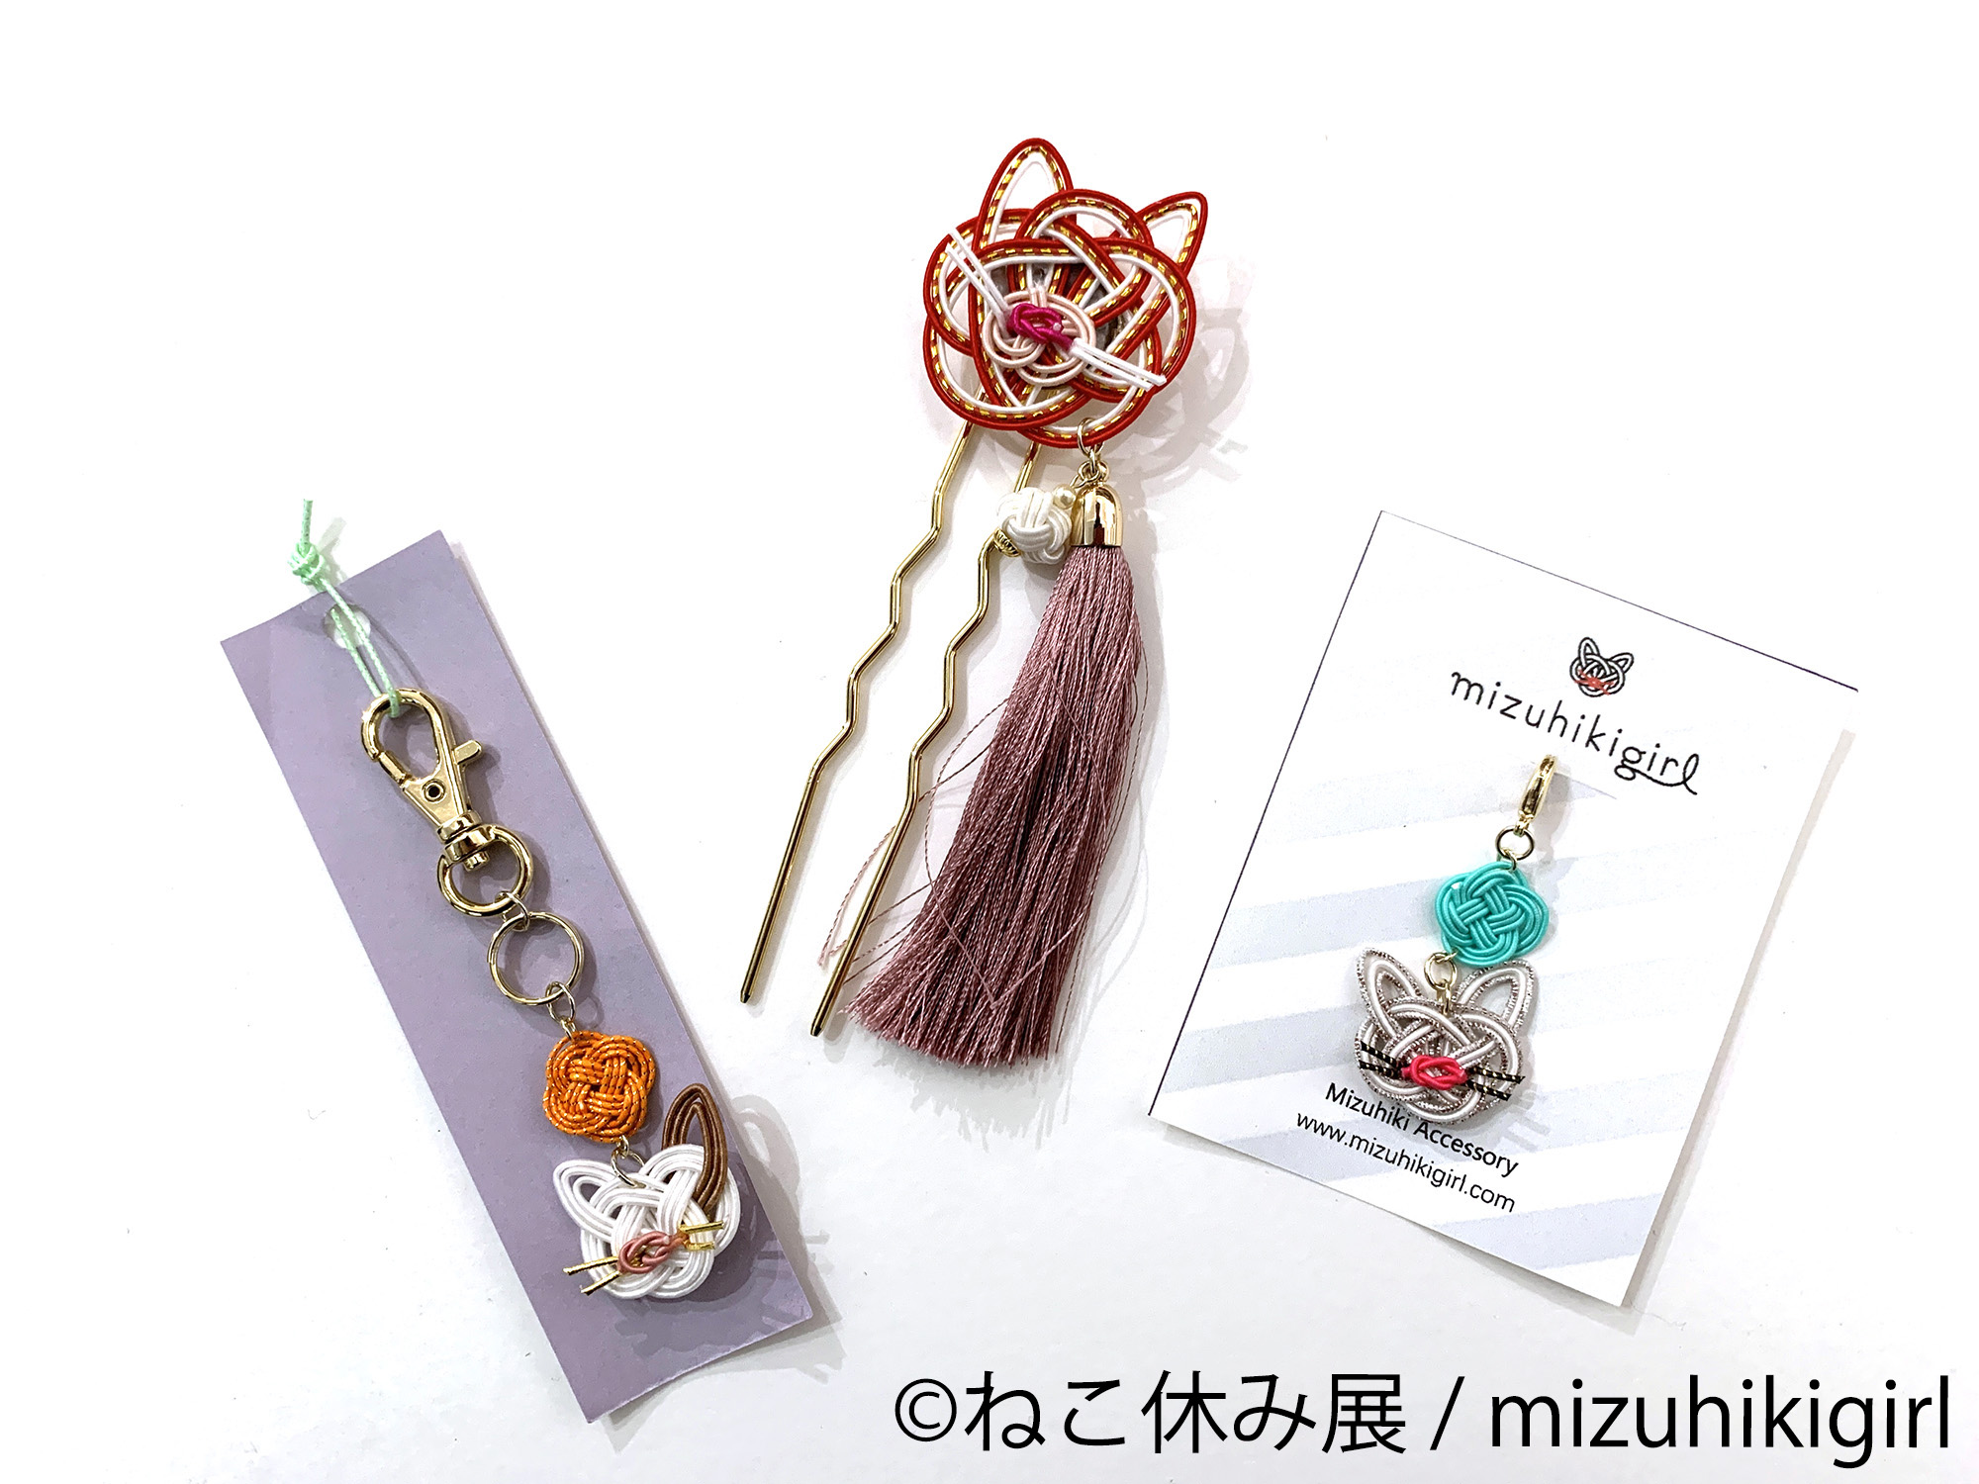・もふもふにゃんこブローチ 4,000円

＜MEBARU＞
・キーホルダー 1,000円

＜mizuhikigirl＞
・根付けストラップ 1,760円
・かんざし 3,300円
・チャーム 1,430円
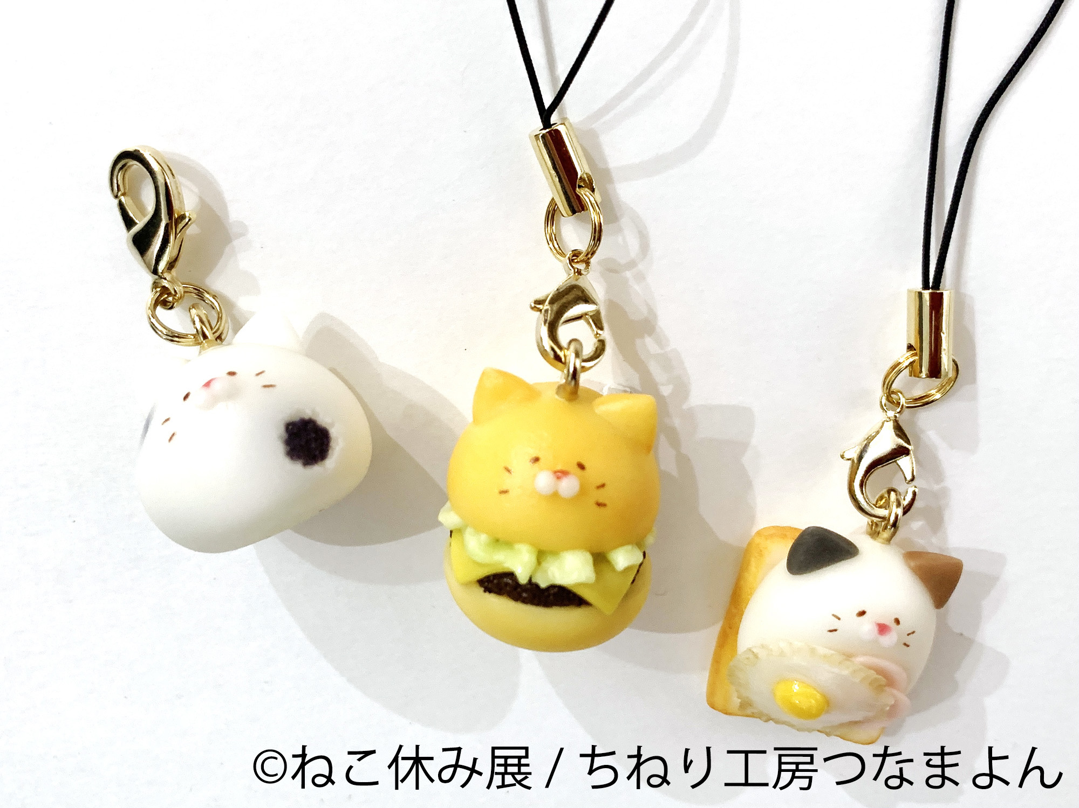
＜YUKARI'n Gallery＞
・入ろうとしている猫さん 4,950円
・スポにゃん 3,800円

＜ちねり工房＊つなまよん＞
・ストラップ、チャーム 1,320円～

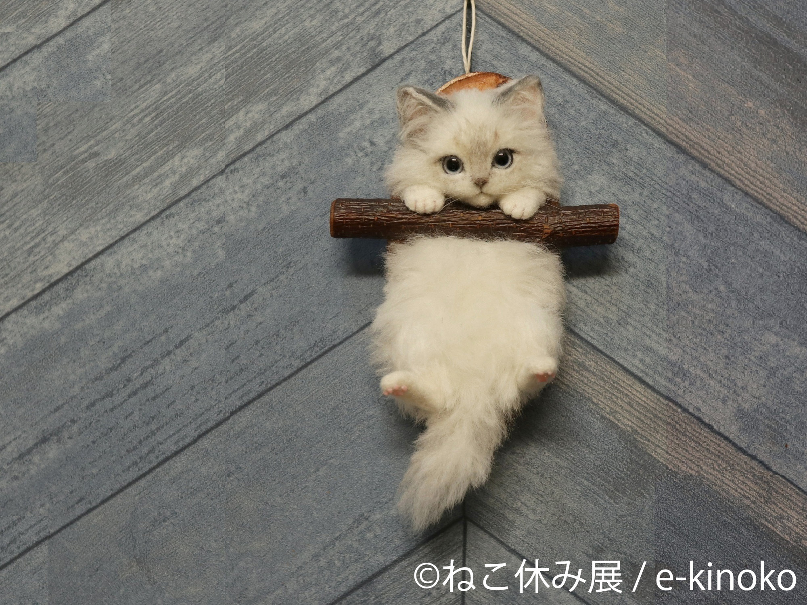＜和猫路＞
・ぷりけつ猫マグネット 880円

＜torachanthecat＞
・ハートのじゃらしとけりぐるみのセット 2,178円

＜アップルココ＞
・ファー付きコートチャーム 2,200円

＜e-kinoko＞
・ぶら下がりにゃんこ 30,000円

※上記はオリジナルグッズの一例です。全て税込表記。

【企画展概要】
企画展名： 「ねこ休み展 2023 in 横浜」
開催日時： 2023年2月10日(金)～2月11日(土)
休館日 ： なし
営業時間： 10:00～17:00
会場 ： 横浜産貿ホール マリネリア 1F
(横浜市中区山下町2番地 産業貿易センタービル1階)
入場料 ： Lovely にゃんフェスタ in 横浜 2023
[WEB事前購入] 900円、小学生以下 400円
[当日販売] 1,000円、500円
出展者 ： 57組
主催 ： ラブリー・ペット商事
企画 ： 株式会社BACON
URL ： https://tgs.jp.net/event/neko-break-yokohamahall/

※上記は予定のため、内容は変更になる可能性があります。

■会場内での新型コロナウイルス対策に関して
当社主催の企画催事では、新型コロナウイルス等感染予防に関して、厚生労働省のガイドラインなどを参考に、政府発表をふまえ、引き続き慎重に検討してまいります。会場入口での検温、マスク着用での入場をお願いしておりますので、ご協力いただきますようお願いいたします。

■株式会社BACONとは
国内・海外への質の高い展覧会の開催・提案・普及活動、集客数の増加、イメージの向上等を目的とした展覧会企画の提案を行なっています。作家との交渉から内装、展示レイアウト、作品のプリント、広告・宣伝にわたるまで、企画催事をプロデュースする。
URL： http://bacon.in.net

■TODAYS GALLERY STUDIO.とは
2014年7月に浅草橋にてオープン。アートを発信することを目的に「曖昧☆美少女アート展」、「変わる廃墟 VS 行ける工場夜景展」、「鼻ぺちゃ展」など主催企画を数多く手掛ける。2016年GW開催の「ふともも写真の世界展」では2万人以上の来場を記録。代表的企画の「ねこ休み展」は地方開催含めて、累計来場者数100万人を突破するなど、都内で一番話題のギャラリー。2022年には、名古屋に続いて、福岡ギャラリーに常設ギャラリーをオープン。企画・立案はすべてクリエイティブディレクターの浅岡裕季が行う。
URL： http://tgs.jp.net

【このリリースに関してのお問い合わせ先】
株式会社BACON 広報部
担当 ： 浅岡(あさおか)
所在地： 〒111-0053 東京都台東区浅草橋5-27-6 R-rooms5階
TEL ： 03-5809-3917
FAX ： 03-5809-3929
Mail ： asaoka@bacon.in.net

画像一括ダウンロードURL： https://www.atpress.ne.jp/releases/341803/image341803.zip

